コロナウイルスのうつりかた

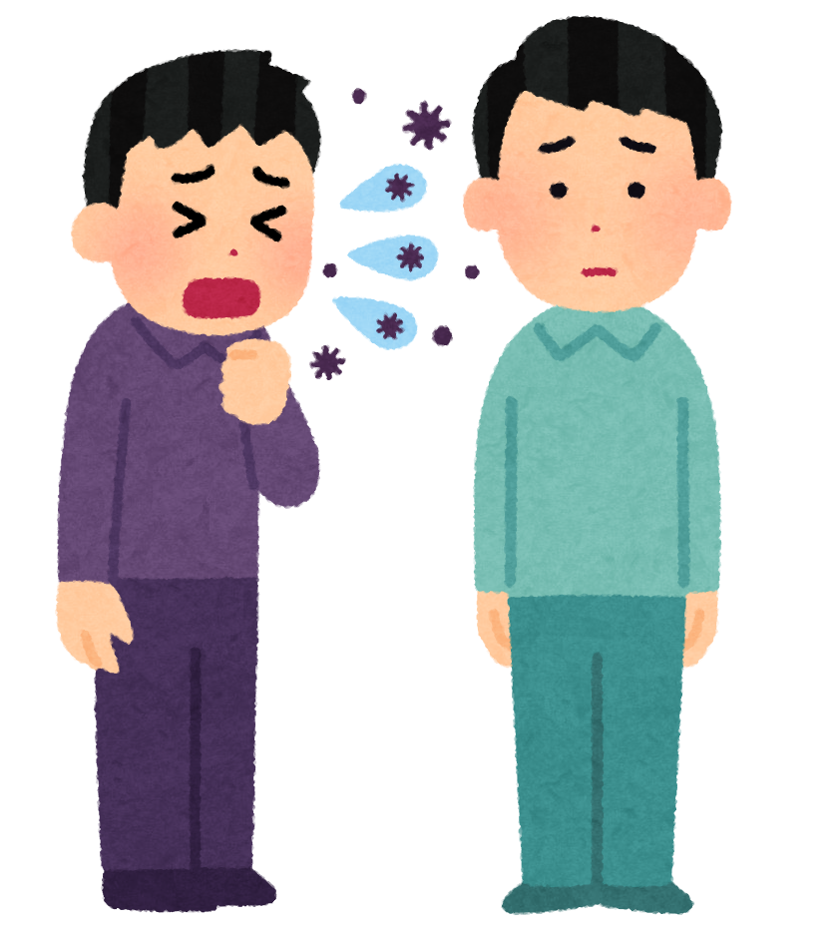

やくしゃみ、つばなど

コロナウイルスのうつりかた

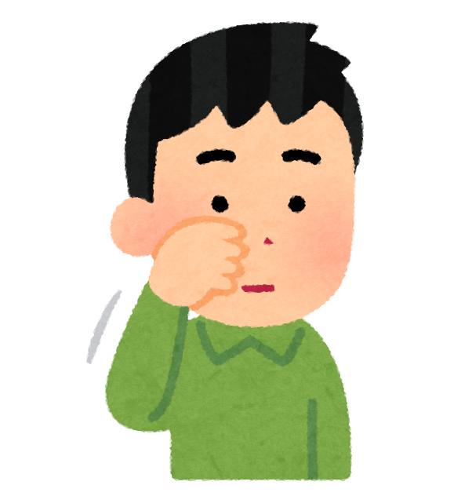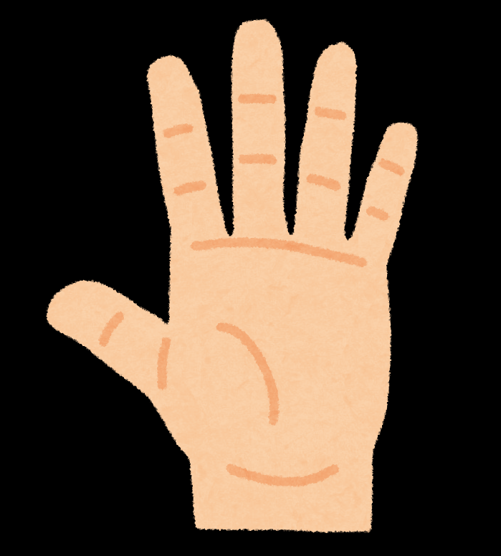[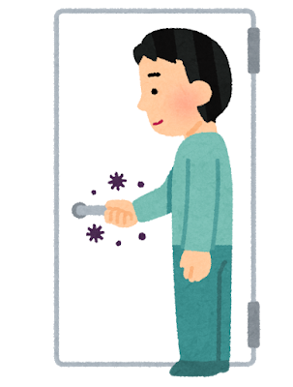](https://1.bp.blogspot.com/-6lYSTeIXSN8/Xww_Lr1-xmI/AAAAAAABaFs/lLjwnp20QWUtW5rf1fIs2m_4KFy6pgvYwCNcBGAsYHQ/s1600/virus_kansen_sessyoku_door.png)





https://4.bp.blogspot.com/-_A6aKYIGbf8/UOJXnVPCmQI/AAAAAAAAKH0/CHFd0OPz0Hk/s1600/virus_character.png



https://4.bp.blogspot.com/-_A6aKYIGbf8/UOJXnVPCmQI/AAAAAAAAKH0/CHFd0OPz0Hk/s1600/virus_character.png

https://4.bp.blogspot.com/-_A6aKYIGbf8/UOJXnVPCmQI/AAAAAAAAKH0/CHFd0OPz0Hk/s1600/virus_character.pnghttps://4.bp.blogspot.com/-_A6aKYIGbf8/UOJXnVPCmQI/AAAAAAAAKH0/CHFd0OPz0Hk/s1600/virus_character.pnghttps://4.bp.blogspot.com/-_A6aKYIGbf8/UOJXnVPCmQI/AAAAAAAAKH0/CHFd0OPz0Hk/s1600/virus_character.png

https://4.bp.blogspot.com/-_A6aKYIGbf8/UOJXnVPCmQI/AAAAAAAAKH0/CHFd0OPz0Hk/s1600/virus_character.png

ウイルスがついたでをるなど